ПАСПОРТ
АППАРАТ ДЛЯ ПОПКОРНА

Модель: HKN-PCORN, HKN-PCORN2
HKN-PCORN-T
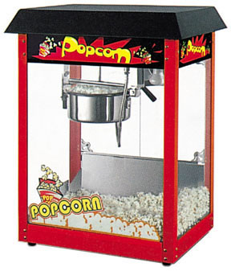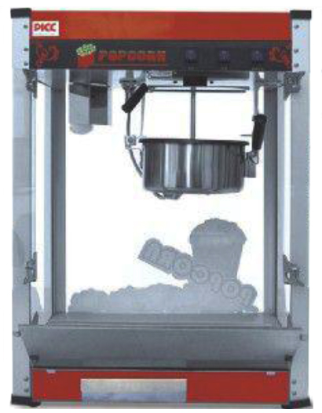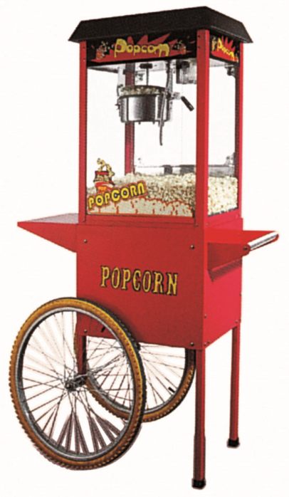

1. Краткое вступление
Этот аппарат для приготовления попкорна сочетает в себе преимущества импортных и отечественных аналогов. Он изготовлен из алюминиевого сплава и высокопрочного стекла с распыленным внутренним покрытием. Кроме того, этот аппарат безопасен в эксплуатации и экономит энергию, что подходит для использования в ресторанах, буфетах, кинотеатрах и т.д.
2. Технические характеристики
МОДЕЛЬ | HKN-PCORN | HKN-PCORN2 | HKN-PCORN-T
Напряжение (В) | 220 | 220 | 220
Мощность (кВт) | 1.3 | 1.3 | 1.44
Частота (Гц) | 50 | 50 | 50
Габариты (мм) | 500*370*680 | 560*420*760 | 940*450*1540
Масло (мл/порция) | 50 | 50 | 50
Сахар (г/порция) | 100 | 100 | 100
Кукуруза (г/порция) | 150 | 150 | 150
Производ-сть (чаш/мин.) | 1/2 | 1/2 | 1/2

3. Внимание
а) аппарат должен быть установлен на ровной устойчивой поверхности;
б) аппарат должен применяться с соответствующим источником питания, рекомендованным заводом-изготовителем;
в) рядом с оборудованием необходимо смонтировать соответствующие переключатели, блок плавких предохранителей и устройство для защиты от замыкания. Для удобства эксплуатации не допускается накопление мусора;
г) все электрические соединения должны монтироваться квалифицированными электромонтажниками.

4. Эксплуатация
а) включите переключатель питания для включения нагревательной трубки и освещения;
б) включите выключатель котла для предварительного нагрева котла в течение 5~6 минут. Налейте 50 мл масла, насыпайте 150 г зерен и 100 г сахара в котел, зерна будут с треском раскрываться.
в) следите за процессом жарки зерен, чтобы они не подгорели, и плотно закрывайте дверцу, чтобы зерна не вылетали из аппарата.
г) помешивайте зерна, пока не раскроются все, затем высыпьте их из чаши;
д) для приготовления большего количества попкорна повторите цикл 1~5 раз. Для приготовления попкорна нужно всего 2 минуты.
е) Не капайте маслом вокруг чаши. В противном случае при нагревании его до определенной температуры может произойти возгорание;
Внимание: Не добавляйте воду в чашу во время жарки попкорна!
5. Чистка и меры безопасности:
а) во избежание несчастных случаев, перед чисткой аппарата отключите питание и выньте штекер из розетки;
б) для чистки внешних деталей аппарата необходимо использовать влажную салфетку с нейтральным моющим средством. Запрещается чистить аппарат под прямой струей воды во избежание замыкания;
г) если аппарат не используется долгое время, необходимо отключить питание и вынуть штекер из розетки;
д) запрещается чистить внутреннюю часть чаши жесткой металлической щеткой. В противном случае покрытие может быть повреждено.

6. Советы по поиску и устранению неисправностей:
Неисправность | Причины | Возможные решения
Не загорается свет | - Нет подключения к источнику питания.  - Плохое соединение контактов.  - Вышла из строя лампочка подсветки | 1. Подключите штекер к розетке.  2. Затяните винт, соединяющий провода.  2. Замените лампочку
Не нагревается | 1. Отошел провод в нагревательной трубке.  2. Нагревательная трубка сгорела  3.Низкая мощность питания | 1. Затяните винт, соединяющий провода  2. Замените нагревательную трубку  3. Подключитесь к источнику питания с необходимой мощностью
Слишком высокая или слишком низкая температура | Вышло из строя термореле | Обратитесь в сервисный центр

